|  |  |  |  |
| --- | --- | --- | --- |
|  |  | Kód: Ch3aF4a000000l1101z  Tematický celek chemie: Ch3 **Částicové složení látek a chemické prvky**  Mikrocelek chemie: Ch3a Částicové složení látek  Tematický celek fyziky: F4 **Energie**  Mikrocelek fyziky: F4a Formy energie  Typ úlohy: l Chemická lištovka  Obtížnost: 1  Časová náročnost: 10 minut  Interdisciplinarita: chemie – fyzika | 0l |
|  |  |

1. Démokritos a částice hmoty

Domněnka, že všechny látky jsou složeny z nepatrných částeček – atomů, je stará téměř dva a půl tisíce let. Vyslovil ji řecký učenec Démokritos.

Správným řešením lištovky zjistíte údaj, pomocí kterého můžete, po nahlédnutí do periodické soustavy prvků, doplnit požadované údaje v prvním úkolu:

Nápověda:

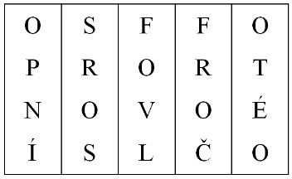 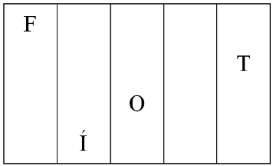

Úlohy:

1. Určete správný počet částic (podle následujícího rozpisu) v jednom atomu prvku ukrytého v lištovce, mající nukleonové číslo 31
   1. Protonové číslo Z.
   2. Nukleonové číslo A.
   3. Počet protonů.
   4. Počet elektronů.
   5. Počet neutronů.
   6. Číslo skupiny v dlouhé periodické soustavě prvků, do níž je prvek z tajenky zařazen.
   7. Počet valenčních elektronů prvku z tajenky.
2. Zaujímá v atomu prvku P větší prostor jádro, nebo obal atomu?
3. Rozhodněte, zda je těžší atomové jádro, nebo obal atomu.
4. Prvek z tajenky má více modifikací. Jedna z nich se používá při výrobě zápalek. Jaké druhy energie se uvolňují při hoření zápalky?